第二章
2.1.(a)绿光的波长λ=550nm。如果一个电子具有相同的波长，计算它的能量；(b)用波长λ=440nm的红光代替(a)中的条件重新计算；(c)对于(a)和(b)，光子和电子的能量相等吗？
2.2.根据经典量子力学，热平衡电子气中电子的平均能量为3kT/2。计算T=300K时，电子的平均能量(用eV表示)，平均动量和德布罗意波长。
2.3.(a)测量电子能量的不确定度不超过0.8eV，试求测量时间的最小不确定程度。(b)电子坐标的不确定程度小于1.5Å ，试求动量的最小不确定程度。
2.4.动能为0.025eV的电子沿x方向运动，(a)试写出描述该粒子的平面波方程；(b)描述该电子的平面波方程的波数，波长和角频率分别是多少？
2.5.宽度为10Å的无限深势阱中束缚了一个电子。(a)计算电子的三个最低能级；(b)如果电子由第三能级移动到第二能级，发射除的光子的波长为多大？
第三章
3.1.图1所示的E-k关系曲线表示出了两种可能的导带。说明其中哪一种对应的电子有效质量较大。为什么？
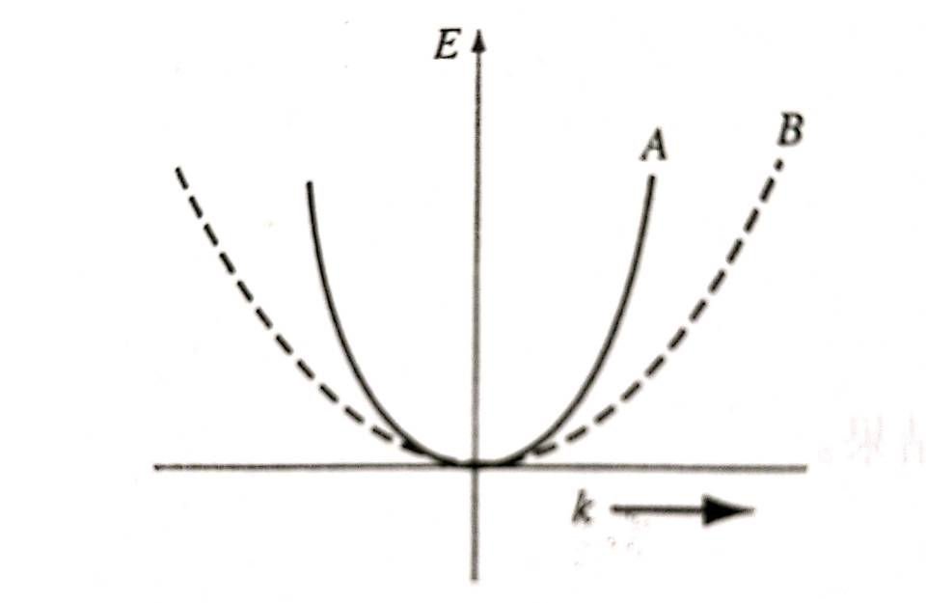
图1 习题3.1中的导带

3.2.图2所示的E-k关系表示出了两种可能的价带。说明其中哪一种对应的空穴有效质量较大。为什么？
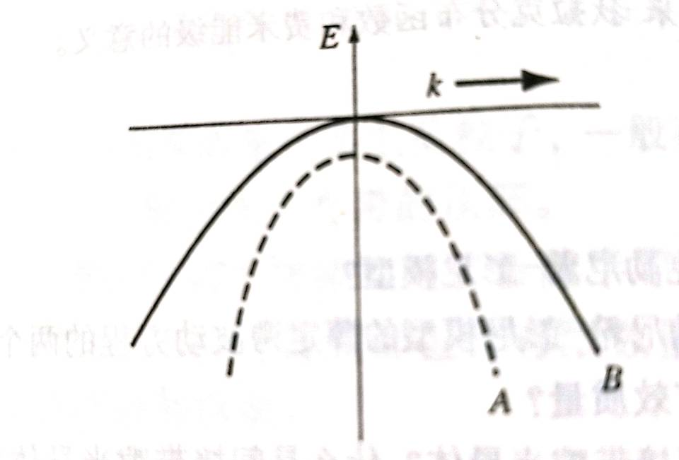
图2 习题3.2中的价带

3.3.(a)GaAs的禁带宽度为1.42eV。(i)试求可以将价带中的电子激发到导带中的光子的最小频率；(ii)对应的波长为多少？(b)以禁带宽度为1.12eV重做(a)。
3.4.硅的能带图如图3所示。导带的最小能量出现在[100]方向上。最小值附近一维方向上的能量可以近似为
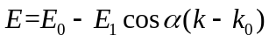
其中k0是最小能量的k值。试确定k=k0时粒子的有效质量。
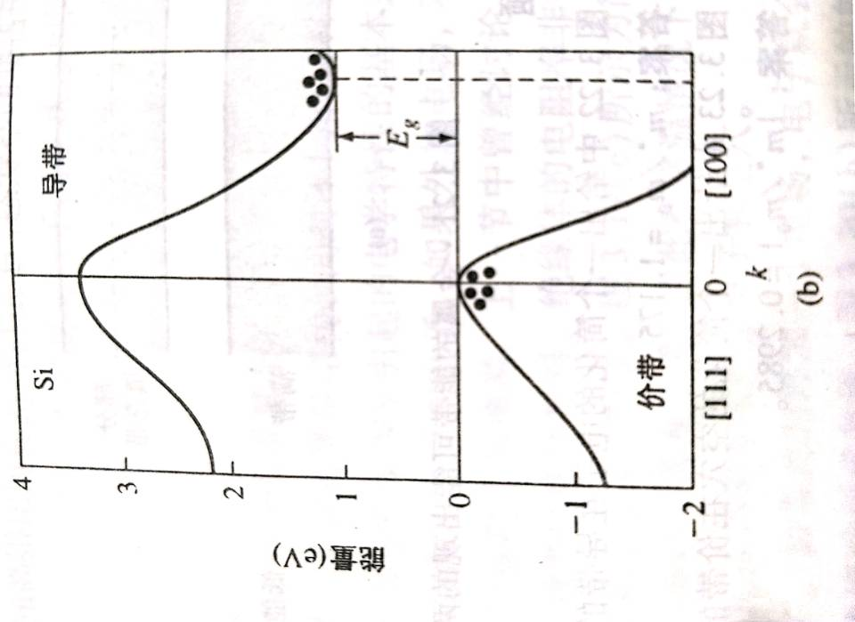
图3 习题3.4中硅的能带图
3.5.(a)确定(i)T=300K时和(ii)T=400K时硅中E_{C}和E_{C}+2kT之间的总量子态数目。(b)将硅换为GaAs，重新计算(a)
3.6.(a)确定(i)T=300K时和(ii)T=400K时硅中E_{v}和E_{v}-3kT之间的总量子态数目。(b)将硅换为GaAs，重新计算(a)
3.7.(a)计算硅中E=E_{C}+kT导带有效状态密度与E=E_{V}-kT处价带有效状态密度的比值。(b)换位砷化镓，重做(a)
3.8.试确定比费米能级高(a)1kT；(b)5kT；(c)10kT的能带被电子占据的概率
3.9.铜在T=300K时的费米能级为7.0eV。铜中的电子符合费米-狄拉克分布函数。(a)求7.15eV处能级被电子占据的概率。(b)如果温度上升为T=1000K，重复前面的计算(假设E_{F}不变)。(c)当E=6.85eV,T=300K时，重复前面的计算。(d)T=300K和T=1000K时E=E_{F}的概率。
3.10.假设T=300K时的费米能级恰好处于禁带的中央。(a)分别计算Si,Ge和GaAs中导带底被占据的概率。(b)分别计算Si,Ge和GaAs中价带顶为空的概率。

